目黒区立第十一中学校
給 食 だ よ り １月号

今月の目標 食品についての知識を深めよう

明けましておめでとうございます。今年も十一中の皆さんの健康と健やかな成長のために、おいしく安全な給食を提供できるよう、給食室一同で努めてまいります。よろしくお願いいたします。

◎家畜伝染病「口てい疫」の理解を深めよう◎
昨年、猛威をふるった家畜伝染病の口てい疫。感染が拡大した宮崎県内では最終的に約２９万頭の家畜が処分されるという、大きな被害をもたらしました。発生地域や畜産農家だけでなく、わたしたちもこの問題について正しい知識を身につけることが大切です。

正しく理解できていますか？ ４つのキーワード

家畜伝染病 偶てい類

口てい疫は牛や豚などひづめが２つまたは４つにわかれている動物の仲間にうつり、この仲間を偶てい類といいます。ほかにやぎやいのししなども含まれ、発生地域では動物園の閉鎖が行われたところもありました。
口てい疫、鳥インフルエンザ、ＢＳＥなどはすべて、家畜伝染病予防法という法律で指定された家畜の伝染病です。中でも口てい疫は伝染力が非常に強いため、世界で最もおそれられている病気の一つです。

風評被害 清浄国

国際機関で口てい疫がないと認められている国を清浄国といいます。日本は現在、非清浄国で一部の国を除き、牛肉の輸出が停止されています。２月の国際会議で清浄国と認められると、和牛などの輸出の本格再開に向けて一歩前進します。
口てい疫に感染した家畜はすべて殺処分されるため市場に出まわることはなく、万一、口にしてもうつりません。誤った情報に惑わされて消費が減ると畜産農家はさらに困ります。正しい知識を持って、このような風評被害を防ぎましょう。

少年写真新聞社２０１１

☀受験を控えた3年生へ ～試練に勝つ食事法～☀
3年生の多くは、今「高校受験」というがんばりどころを迎えています。ベストの状態で試験に臨むために、食事で気をつけるべきことは何でしょう？
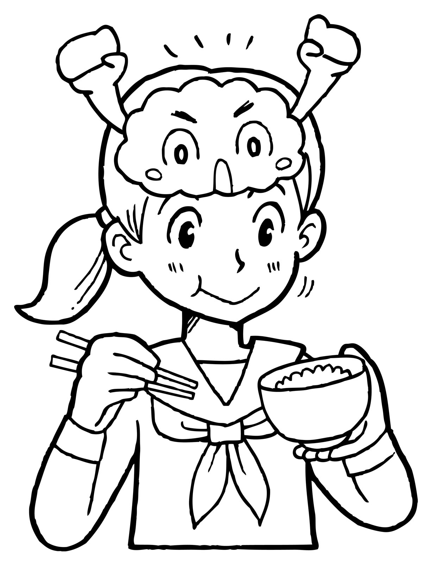
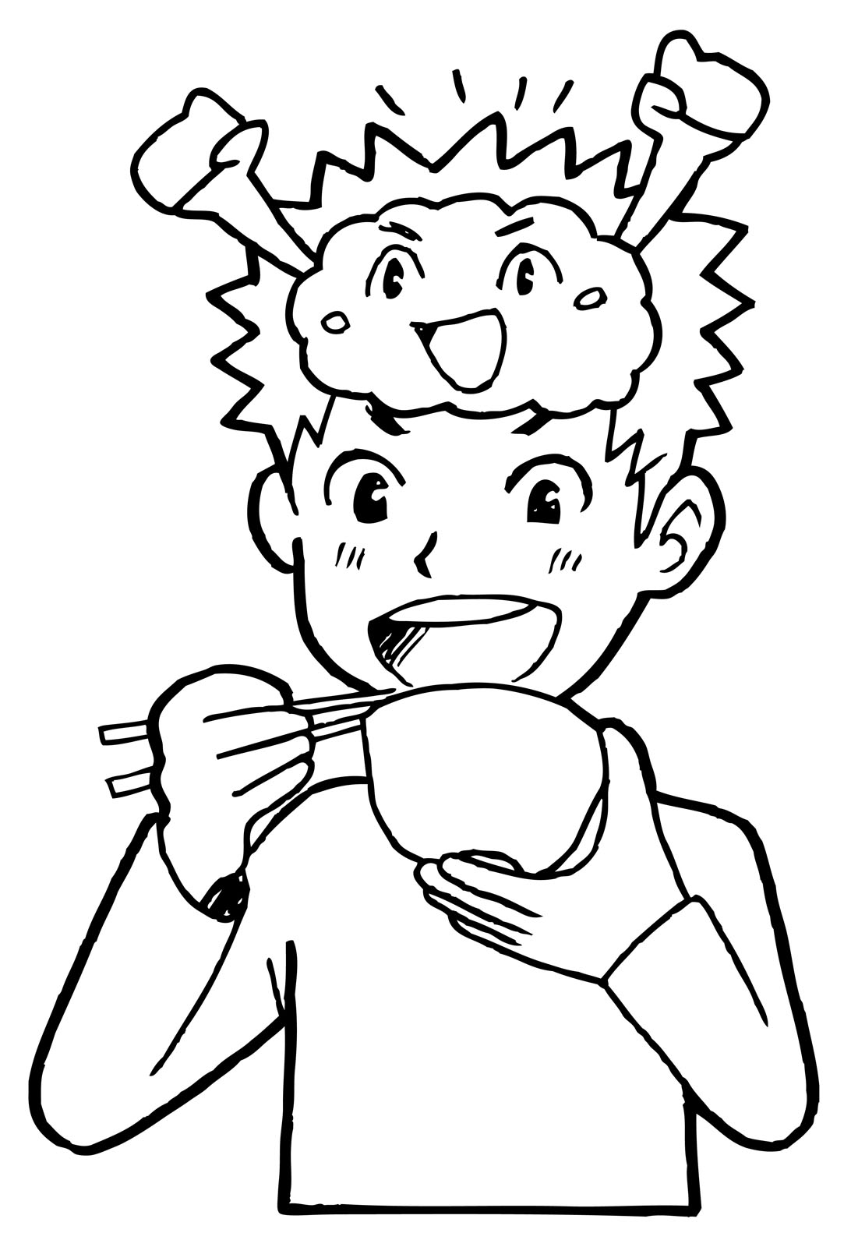
ポイント①食事は「頭」で食べる！！
食事を一度にたくさん食べると、交感神経（精神面に働く神経）の働きが弱くなり、
精神力の要る勉強には不向きです。食事の量は「腹八分目」がベストです！

ポイント②朝ごはんをきちんと食べる！！
朝ごはんを抜くと、脳の栄養素である血液中の糖の量が少なくなり、脳神経の働きが
鈍くなるため、思考力や集中力が低下するとともに、イライラの原因にもなります。

ポイント③夜食を上手に食べる！！
お腹がすき過ぎては、学習能力も下がります。そんなときの夜食は効果的ですが、翌日の朝ごはんや睡眠に影響するほど食べるのは、かえってマイナスです。夜食は消化がよく、刺激の少ないものを少なめに食べましょう。
夜食に 飲み物…牛乳、野菜ジュース、トマトジュース、カフェオレ、ココア、ミルクティー等
ｵｽｽﾒ！ 食べ物…ヨーグルト、プリン、おにぎり、ビスケット、うどん、サンドイッチ等
3年生の皆さんの健闘を祈ります！！！

